CURRICULUM VITAE
PhD(c) Evelyn Cordero Roldán

- Profesora de Educación General Básica.
- Licenciada en Educación.
- Postítulo en Educación Matemática.
- Postítulo en Psicopedagogía.
- Magíster en Ciencias de la Educación Mención Evaluación Psicopedagógica.
- Magíster en Ciencias Biológicas Mención Neurociencias. Becaria Conicyt (2016-2017).
- Magíster en Neurociencias (2017).
- Candidata a Doctora en Neurociencias. Pontifica Universidad Católica de Chile.
Becaria Conicyt (2017-2021).
escordero@uc.cl +56 9 5 092 30 86

Especialista en Neurociencia Cognitiva - Aprendizaje y Enseñanza - Currículum y Evaluación Didáctica General, de las Matemáticas, del Lenguaje y de las Ciencias.

Antecedentes Personales
Fecha de nacimiento: 9 de mayo, 1976
Rut: 13.082.465-k
Domicilio: Colhue # 2159 La Florida, Santiago.

Formación Académica:

Título:
1999-2004 Pedagogía en Educación General Básica. Universidad Tecnológica
Metropolitana. Título: Profesora de Educación General Básica, Grado Académico de Licenciada en Educación con Mención en Tecnología y Medio
Ambiente. TESIS: “La integración curricular a través del subsector de Educación Tecnológica en la educación básica”.

Estudios de Post Grado:

2017
a la fecha Doctorado en Neurociencias. (Candidata a doctora).
Becaria Conicyt (Doctorado nacional 2017-2022).
Pontificia Universidad Católica de Chile.
Línea de Investigación: Dinámicas Neurales del Proceso Creativo.

2017 Magíster en Neurociencias. Pontificia Universidad Católica de Chile.

2016 Magíster en Ciencias Biológicas Mención Neurociencias.
Becaria Conicyt (Magíster Nacional 2016-2017).
Universidad de Valparaíso.
Tesis: “Genética y Conducta del Síndrome de Déficit Atencional con Hiperactividad”.

2015 Diplomado NEUROCIENCIA: Bases biológicas del aprendizaje. Universidad de Chile. Tesilla: “Sketchnote: Toma de apuntes visuales como estrategia de desarrollo cognitivo y facilitador de la memoria”.

2014 Magister en Ciencias de la Educación Mención en Evaluación Psicopedagógica. Universidad Central de Chile.
TESIS: “La importancia de las prácticas docentes en la implementación de innovaciones pedagógicas: Proyectos de asignaturas integradas interdisciplinariamente”.

2012 Post-Título en Psicopedagogía. Universidad Central de Chile.

2011 Diplomado en Problemas de Aprendizaje. Universidad Central de
Chile.

2006 – 2007 Post-Título de Especialización en Educación Matemática.
Universidad de Chile. (875 hrs).
TESINA: “Los modos cognitivos y las metáforas en el proceso de enseñanza-aprendizaje de las fracciones”

Ser docente implica no sólo conocer, entiendo esto como ser experto en un tema o un área (condición que es claramente imprescindible). Se necesitan además el desarrollo de habilidades blandas al servicio del desafío de enseñar y sólidos conocimientos sobre cómo aprenden los seres humanos y cómo es posible estimular dicho aprendizaje. Mi experiencia trabajando con otros profesionales de la educación y con estudiantes en formación me ha llevado a estar en permanentemente perfeccionamiento pues creo que trabajar con personas exige compromiso, responsabilidad y altos niveles de empatía, además del evidente dominio del tema que se imparte. Estas habilidades tanto técnicas como blandas, me han distinguido en mi desarrollo profesional.

Mi motivación, poder guiar a otros en el camino del aprendizaje, facilitando de manera creativa los procesos que se ven involucrados en la búsqueda de un nuevo conocimiento, tanto para el que aprende, como para el que enseña.

Fundaciones y proyectos educativos:

Fundadora y Presidenta FUNDACIÓN EDUCACIONAL ARREBOL
Fundadora y Directora Ejecutiva REDES PARA LA INFANCIA

Becas académicas y premios:

2020 Elegida una de las 100 mujeres líderes de Chile 2020, en categoría Educación, por Mujeres Empresarias y El Mercurio.
2020 Beca beneficios complementarios Conicyt: Pasantía internacional.
2019 Beca beneficios complementarios Conicyt (Gastos operacionles)
2017 Beca Conicyt Doctorado Nacional.
2016 Beca Conicyt Magíster Nacional.

Sociedades científicas o profesionales:

Miembro Sociedad Chilena de Neurociencia (socia) https://socneurociencia.cl
Miembro Red de Investigadoras https://redinvestigadoras.cl

Prensa, charlas, conferencias:

El Mercurio: Mujeres premiadas en la categoría Educación. 100 mujeres líderes 2020. Mujeres Empresarias y El Mercurio.

Noticias Escuela de Medicina, Facultad de Medicina Pontificia Universidad Católica de Chile: Dos alumnas de Doctorado de la Escuela de Medicina UC fueron premiadas como 100 Mujeres Líderes del país.

El Mercurio: Premiación on line de 100 mujeres líderes 2020. Mujeres Empresarias y El Mercurio.

Columna académica: ¿Qué dice la evidencia sobre el retorno a clases?

BIO-BIO Chile - Opinión: Neuromitos: cuando el término "neuro" se usa como panfleto de ventas en educación.

Noticias CPEIP:
Conferencia Online: Neurociencia y Educación.
Simposio realizado en colaboración con el CPEIP aborda los avances en neurociencia y educación

Noticias Escuela de Medicina Pontifica Universidad Católica de Chile: Alumnos de Doctorado UC realizan Primer Simposio “Conversaciones sobre Neurociencia y Educación”

MINEDUC: Estrategias de monitoreo de aprendizaje, Programa Leo Primero.

MINEDUC: Más de 100 docentes de Tarapacá participaron en charla virtual sobre arte y creatividad.

5To Congreso CroNe, Universidad Técnica Federico Santa María: Charla Neurociencia y Educación

Fundación Educación Arrebol: Charla ¿Cómo enseñar a leer y escribir siguiendo las recomendaciones de la neurociencia cognitiva?

Noticias UNAB: Académica UNAB Evelyn Cordero, una de las 100 mujeres líderes: “Este premio puede visualizar que las mujeres que estamos en educación podemos liderar espacios interdisciplinarios”
Actividades de extensión-divulgación.

Actividades de extensión-divulgación:

Programa de TV “Tengo una pregunta”. Despertar la curiosidad del mundo infantil a través de un equipo de científicos, es que lo que propone el ciclo de programas “Tengo una pregunta”, espacio que se integró a la parrilla del canal TV Educa Chile con emisiones todos los días durante 2020 y 2021.

El programa esperaba ser un puente de conocimiento para niños y niñas, con un guiño hacia la actualidad y su contexto. Ciencia, medio ambiente, innovación, matemáticas y creatividad fueron algunos de los segmentos temáticos abordados. Mi rol fue de científica conductora.

Prensa sobre el programa:

BIO-BIO Chile: "Tengo una pregunta": TV Educa sumará nuevo programa que incluirá científicos.

LUN: Programa de TV para niños, resuelve dudas de grande.

Fundación Itaú Chile y Vitruvio producciones: Tengo una pregunta: Capítulo CREATIVIDAD.

Programa infantil “Curiociencia”. Es un programa de televisión infantil de divulgación científica, donde una pareja de niños junto a sus amigos; buscan respuesta a diferentes preguntas y desafíos que surgen de la vida cotidiana. La serie quiere estimular la curiosidad en los niños a partir de la observación de sus entornos, que vean cómo la ciencia está en casi todo lo que los rodea. A través del uso de diferentes recursos audiovisuales y didácticos, de la interacción con una vanidosa máquina y de la conversación con científicas y científicos de diferentes disciplinas, encontrarán respuestas a su curiosidad.

Programa desarrollado con fondos de Ciencia Pública, del Ministerio de Ciencia Tecnología Conocimiento e Innovación, adjudicado por Fundación Educacional Arrebol y creado por Tatiana Lorca, periodista, Luis Chavarría, astrónomo y Evelyn Cordero, neurocientífica. Cuenta con el apoyo de NTV y Centro de Comunicación de las Ciencias:
https://ciencias.uautonoma.cl/noticias/curiociencia/
Actividades Académicas:

2021
a la fecha Profesor titular y coordinadora nacional de prácticas carrera de Pedagogía en Educación General Básica mención Orientación y Convivencia Escolar. Universidad Andrés Bello (UNAB), sedes Santiago y Viña del Mar.

2011 – 2014 Académica en Universidad de las Américas.
Cátedra de Matemática 1, 2 y 3 para estudiantes de Pedagogía en EGB.
Cátedra de Didáctica de las Matemáticas.
Cátedras de Metodología y Evaluación para el programa de Mención en Matemática de la carrera de Pedagogía EGB.
Además, fui Asesora Educacional rediseñando los cuatro programas antes
mencionados, trabajo que además incluyó los recursos tecnológicos asociados: Diseño
de SYLLABUS (plataforma Doodle para los cuatro programas) y re-diseño y elaboración
de los recursos del aula Semipresencial E-SUPPORT.

2018 Académica en Universidad Central.
Cátedra de Ciencias para estudiantes de pedagogía en EGB.
Cátedra de necesidades educativas Especiales Transitorias (Déficit Atencional) para estudiantes de Educación Diferencial.
Seminario de tesis.

2018 Académica en Universidad Bernardo O’Higgins.
Cátedra Metodología de la Investigación I (Diurno y vespertino).
Seminario de tesis (5 grupos).

2019 Académica Pontifica Universidad Católica de Valparaíso/CPEIP
Postítulo de Especialización para docentes de Primer ciclo de Educación Básica. Área Matemática, módulo estadística.
Cátedra Neurociencias, para estudiantes de 4 semestre de pedagogía en EGB.

Proyectos de investigación:

Nombre proyecto: Learning environments for STEM
Financiamiento (Origen del financiamiento): Proyectos ERNC CONICYT/AKA-Finlandia
Cargo ocupado: Investigador (jefe de investigación: Roberto Araya, CIAE)
Años duración: 01-12-2015 al 01-12-2018

Publicaciones - Libros:

- Valparaíso, Centro Interdisciplinario Neurociencias et al. DeMente 2: Dos Cabezas Piensan Más Que Una. Editorial Catalonia, 2021.
Editores: Schmachtenberg, O., Olivares. Diversos autores (yo incluida).
Capítulo I: El cerebro, un hueso duro de roer.
Título: “Nacimiento después del nacimiento”
páginas: 40 a 42.

- Paludi, M. Recopiladora, (2022). MUJERES Y CIENCIA EN CHILE. Relatos autobiográficos de investigadoras del siglo XXI. Ediciones UM.
Evelyn Cordero: Capítulo 9 (pág. 99)

- Autora Colección “Noticias que son cuentos”

Publicaciones científicas:

Reyes-Amigo, T., Bezerra, A., Gomez-Mazorra, M., Boppre, G., Martins, C., Carrasco-Beltran, H., Cordero-Roldan, E., & Mota, J. (2022). Effects of high-intensity interval training on executive functions in children and adolescents: A Systematic Review and Meta-analysis. Physical Activity Review, 10(2), 77–87. https://doi.org/10.16926/par.2022.10.23

Experiencia laboral:

Desde el 2006 al 2016 desempeñé diferentes funciones en el Colegio La Girouette, donde destacan la Coordinación de ciclo y las asesorías pedagógicas.

En mi rol de asesora pedagógica del Colegio, elaboré e implementé dos proyectos de aulas inclusivas. Generé un nuevo programa de evaluación para el primer ciclo básico (de 1° a 6° básico) que llamamos “Sistema para el aprendizaje significativo” y que consiste en un radical cambio metodológico donde se intencionaron secuencias didácticas que permitían el desarrollo de habilidades para el abordaje de contenidos, este programa favoreció el desarrollo de la metacognición y la variabilidad metodológica.
Posteriormente, diseñé un programa de Desarrollo Cognitivo que llamamos “aprendiendo a aprender”, el que apuesta por potenciar el desarrollo de habilidades básicas, que sean precursoras de procesos psicolingüísticos, capacidades matemáticas, analíticas, de razonamiento, etc. a través del entrenamiento en atención, memoria, pensamiento y la explicitación de estrategias de aprendizaje.

Paralelamente, he prestado soporte como Asesora Técnico Pedagógica a diversas instituciones tanto públicas como privas en materia de Neurociencia cognitiva, Evaluación, Currículum, Didáctica general y de las matemáticas, entre otros. También he participado en proyectos de Investigación Educativa:

2017 - 2019 Proyecto CLASES PÚBLICAS STEM. CIAE, Universidad de Chile y MINEDUC.
Clases Públicas es una metodología de levantamiento de buenas prácticas pedagógicas de más de 140 años en Japón, y que se ha extendido exitosamente en los países de oriente como Corea del Sur, Singapur y Tailandia. Recientemente, se está introduciendo en otros países, como Inglaterra, donde está tomando mucha fuerza como estrategia de desarrollo profesional docente y que en Chile es liderado por el Centro de Investigación Avanzada en Educación, con el Dr. Roberto Araya a la cabeza.

En esta metodología, el profesor es el eje de la capacitación: en ella, a través de su experiencia compartida en una Clase Pública, se van construyendo clases de creciente calidad y efectividad. Mi rol en este proyecto es diseñar, implementar y ejecutar las clases. Esta experiencia la compartimos frecuentemente en seminarios y jornadas de capacitación masivas. La última instancia de Clase Pública que he desarrollado ha sido en el marco del programa “Leo Primero” que impulsa el MINEDUC, convirtiéndose en las Clases Públicas más masivas que se hayan llevado a cabo hasta ahora en Latinoamérica. Consultar enlaces para mayor información:

Clase | Prensa - Link en cada imagen
CLASE PÚBLICA PENSAMIENTO COMPUTACIONAL, FORO APEC.  CONGRESO NACIONAL DE CHILE | 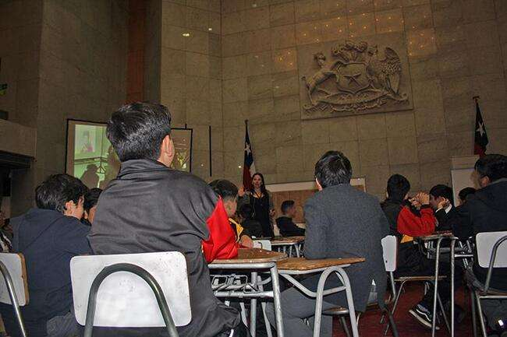
PRIMERA CLASE PÚBLICA DE LENGUAJE PARA EL PROGRAMA LEO PRIMERO CON MÁS DE 1200 ASISTENTES | Más de 1200 profesores participan de la primera clase pública del Mineduc  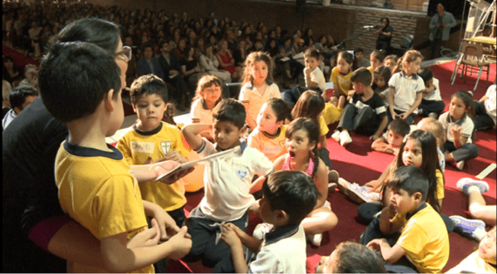
CLASE PÚBLICA STEM (MATEMÁTICA Y BIOLOGÍA) EN SAN BERNARDO
LA METODOLOGÍA DETRÁS DE LA CLASE PÚBLICA
CLASE PÚBLICA STEM MUNICIALIDAD DE RECOLETA | 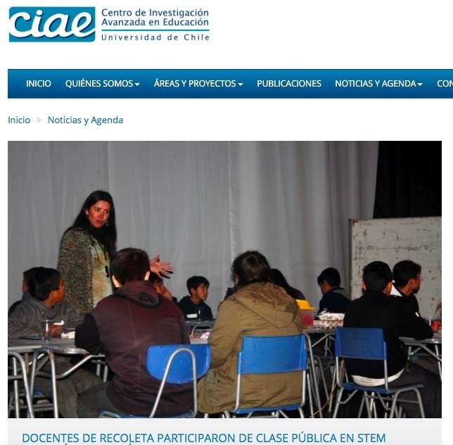
APRENDIZAJE BASADO EN PROYECTOS  SERIE PREPARADA PARA EDUCARCHILE | 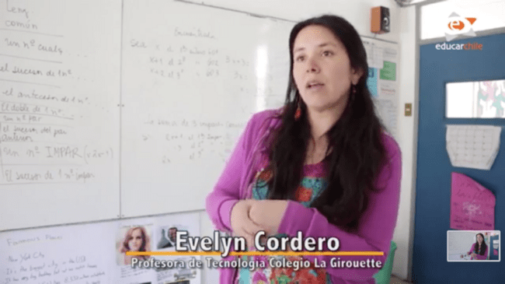

2019
03/2020 Coordinadora de construcción prueba SIMCE Matemática cuarto básico. MIDE UC.
Desempeñando las siguientes funciones:
- Conformación de equipos profesionales (constructores y revisores).
- Capacitación, conducción y evaluación de equipos profesionales (constructores y revisores).
- Planificación de la construcción.
- Supervisión de la construcción y revisión de ítems.
- Ajuste de ítems según sugerencias de los distintos revisores.

2019 Asesora pedagógica UNIDAD DE CURRÍCULUM Y EVALUACIÓN (UCE). MINEDUC, para proyecto Leo Primero.

2017 – 2018 Asesoría Técnica Educativa:
- Neurociencias aplicada al aula.
- Evaluación y construcción de instrumentos de evaluación.
- Diseño Universal para el Aprendizaje DUA: Planificando para la diversidad.
- Aprendizaje Basado en Proyectos.

2017 – 2018 Analista experta de instrumento, Matemática. SEPA (Sistema de Evaluación de Progreso del Aprendizaje), MIDE UC.
Entre mis funciones estuvo la coordinación de equipos de construcción de instrumentos de evaluación, junto con la capacitación de los constructores de ítemes.

2017 Elaboración de Manual de Evaluación y Guía Metodológica institucional para docentes de ITC.

2016 Didacta y capacitadora en jornada presencial de transferencia didáctico- metodológica para el proyecto “Tablet, una oportunidad para aprender matemáticas jugando” por encargo del MINEDUC-CPEIPE a través de la empresa Costa Digital de la Pontificia Universidad Católica de Valparaíso.

2016 Proyecto “Aprendo libre”. Elaboración de pruebas para el área de Matemática.

2016 Asistencia técnica Educacional en gestión Curricular escuela Siglo XXI de Curauma.

2015 – 17 Asistencia técnica educativa en las áreas de Gestión Curricular en el Establecimiento Educacional Su Santidad Juan Pablo XXIII de la comuna de San Joaquín.

2016 Asesora experta Editorial Austral (revista “Maestra jardinera y maestra básica”). La editorial desarrolló una plataforma web “El portal del búho” donde diseñamos recursos que son un aporte al desarrollo profesional docente. Yo supervisé al equipo de expertos en el área matemática, quienes están a cargo de revisar/modificar/crear el material que formó parte del sitio web.

Junio 2016 Relatoría CIAE (Centro de Investigación Avanzada en Educación, de la Universidad de Chile). Charla/taller “Sketchnote: Del pensamiento visual al aprendizaje” enmarcada en el Seminario de Enseñanza y Aprendizaje de STEM Integrado.

2016 Relatoría Junji: Estrategias de trabajo con familias, como desafíos de participación. Jornada de tres días de capacitación.

2016 Proyecto “Aprendo libre”. Elaboración de pruebas para el área de Matemática.

2013 Asesora educacional EDUCAR CHILE. Consultora en el proceso de revisión y
ajuste de los recursos educativos y planificaciones del portal Educarchile, en el área de Matemática, 4º a 6º básico.

Enero 2014,
2015,
2016 Asesora experta para MIDE UC para el establecimiento de los puntos de corte de la Prueba de Conocimientos Disciplinarios y pedagógicos del Programa de Asignación de Excelencia pedagógica (AEP) 2012 – 2013 – 2014 respectivamente.

2011-2012 Asesora experta en Educación para el programa ENLACES – MINEDUC. Diseño de programa pedagógico virtual.

2011 Constructora de preguntas AEP (Programa para la Asignación de Excelencia Pedagógica. Proceso 2011). MIDE UC – CPEIP.
2011 Evaluadora Experta Proyecto AEP. MIDE UC.

2009-2010 Colaboradora en la elaboración de textos escolares. Educación matemática 3° y 4° básico. Editorial Cal y Canto.

2008 Evaluador de textos escolares de matemática primer y segundo
ciclo. MIDE UC.

2007 Validador (a) para la Autoevalución de Jardines Infantiles JUNJI
(junto a la capacitación correspondiente “Chile Califica”) MIDE UC.

Agosto, 2022

